

Encerrar Ordem de Serviço
Esta opção do sistema permite encerrar uma ordem de serviço que só pode ser cancelada via programação do roteiro. É acionada na funcionalidade Exibir Calendário Para Acompanhamento de Roteiro, tela Informar Situação da O.S. na Programação.
A funcionalidade pertence ao processo GSAN > Atendimento ao Público > Ordem de Serviço > Exibir Calendário Para Acompanhamento de Roteiro.
Ao selecionar a Nova Situação da O.S como Encerrada, o sistema acessa a tela abaixo:

Observação
Informamos que os dados exibidos nas telas a seguir são fictícios, e não retratam informações de clientes.
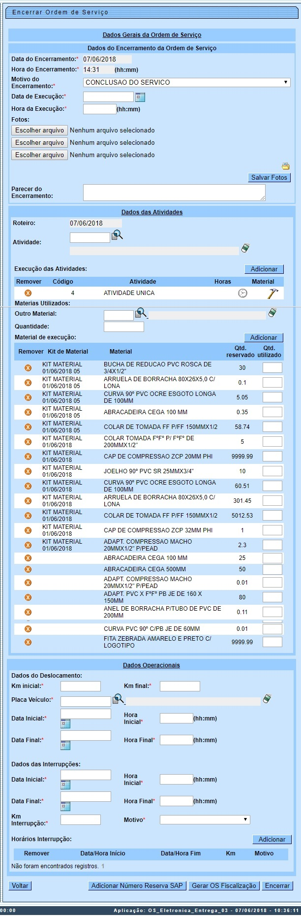
Acima, o sistema visualiza os campos que, preenchidos, completam as informações com os dados do encerramento da ordem de serviço.

Preenchimento dos campos
Campos | Orientações para Preenchimento dos Campos
Data do Encerramento | Preenchido pelo sistema com a data corrente, não permite alteração.
Hora do Encerramento | Preenchido pelo sistema com a hora corrente, não permite alteração.
Motivo do Encerramento | Campo obrigatório. Ao selecionar Conclusão do Serviço, o sistema visualiza todos os campos abaixo para preenchimento.
Data de Execução | Campo obrigatório. Informe, no formato DD/MM/AAAA ou clique em para pesquisar AQUI.
Hora da Execução | Campo obrigatório. Informe, no formato HH:MM.
Fotos | Clique em para selecionar as fotos do serviço.
Parecer do Encerramento | Informe por extenso o parecer do encerramento.
Roteiro | Preenchido pelo sistema com a hora corrente, não permite alteração.
Atividade | Informe com até seis dígitos o código da atividade ou clique em para pesquisar AQUI
Execução das Atividades | Utilize o botão para adicionar a atividade ao serviço.
Outro Material | Campo visualizado após o clique no ícone . Informe com cinco dígitos ou clique em para pesquisar AQUI.
Quantidade | Campo visualizado após o clique no ícone . Informe a quantidade de material utilizado. Campo permite preenchimento com números decimais.
Material de execução | Exclua ou adicione materiais de execução clicando, respectivamente, aqui e .
Dados Operacionais | Informe os dados operacionais para a execução do serviço, como quilometragem inicial e final, placa do veículo da equipe, data inicial e final do deslocamento, além dos mesmos dados para o caso de uma interrupção do serviço.
Horários Interrupção | Inclua os horários mediante o botão . Para adicionar, é necessário ter preenchido todos os campos com todos os dados do deslocamento.

Funcionalidade dos botões
Botão | Descrição da Funcionalidade
 | Utilize este botão para retornar à tela inicial.
 | Ao clicar neste botão, o sistema dados dos quadros respectivos.
 | Ao clicar neste botão, o sistema visualiza o popup para adicionar o número reserva do SAP. 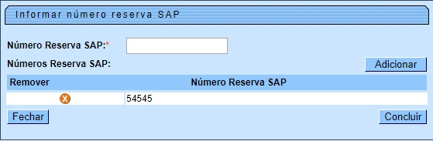
 | Utilize este botão para gerar ordens de serviço de fiscalização para tipos de serviços com referência de fiscalização.

Referências
Inserir Valor de Cobrança de Serviço

Termos Principais
Serviço
Clique aqui para retornar ao Menu Principal do GSAN

